新 书 推 荐
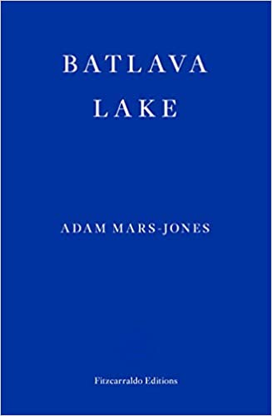
中文书名：《巴特拉瓦湖》
英文书名：BATLAVA LAKE
作 者：Adam Mars-Jones
出 版 社：‎ Fitzcarraldo Editions
代理公司：‎ Fitzcarraldo /ANA/Claire Qiao
出版时间：2021年6月
代理地区：中国大陆、台湾
页 数：104页
审读资料：电子稿
类 型：小说

内容简介：
普里什蒂纳，科索沃，1999年。最近离婚的巴里·阿什顿（Barry Ashton）被部署为英国陆军皇家工程兵团的土木工程师。在非同寻常的腹语术中，亚当·马尔斯-琼斯(Adam Mars-Jones)用一个完全非文学的叙述者构建了一个文学故事，虽然通过一个本质上是喜剧的角色，但叙事一点也不滑稽。本书探索了男子气概、阶级和身份，《巴特拉瓦湖》是关于男人和战争的精彩故事。
作者简介：

亚当·马尔斯-琼斯（Adam Mars-Jones）的第一本故事集《灯笼演讲》在1982年获得了萨默塞特·毛姆奖，他还在1983年和1993年登上了《格兰塔》杂志的英国青年小说家排行榜。他的处女作《Pilcrow》于2008年由Faber & Faber出版。他的第二部小说《Cedilla》也于2011年由Faber & Faber出版。他的文章《微笑的纪子》(Noriko Smiling，诺丁山出版社，2011)聚焦于日本电影大师小津安二郎。他的回忆录《Kid Gloves》于2015年8月由special Books出版。他所选的电影剧本《第二视力》于2019年9月由Reaktion Books出版。Box Hill于2020年3月与Fitzcarraldo Editions出版。他为《观察家报》和《LRB》写书评，也为《TLS》写影评。

媒体评价：

“今年最大的一本小书。” ----《卫报》

“一篇微妙而辛辣的中篇小说……尽管萨里郡那些被压抑的婴儿潮一代可能不是这本亲密、激动人心的小说的目标读者，但他们可能会喜欢这本描述一个不可思议的逝去时代的小说。”
----马丁·奇尔顿《独立报

“一本巧妙而微妙的小说。” ----Max Liu，《金融时报》

“马尔斯-琼斯的文章特别灵活、干练、幽默地克制，非常英国化，还带点纳博科夫式的天鹅绒。他能描述任何事情，并让它变得有趣。”
----詹姆斯·伍德，《伦敦书评》

谢谢您的阅读！
请将反馈信息发至： 乔明睿（Claire）
安德鲁﹒纳伯格联合国际有限公司北京代表处
北京市海淀区中关村大街甲59号中国人民大学文化大厦1705室, 邮编：100872
电话：010-82449026
传真：010-82504200
手机：15804055576
Email: Claire@nurnberg.com.cn
网址：www.nurnberg.com.cn
微博：http://weibo.com/nurnberg
豆瓣小站：http://site.douban.com/110577/
微信订阅号：ANABJ2002

